Муниципальное бюджетное общеобразовательное учреждение
«Средняя общеобразовательная школа №18 имени Героя Советского Союза
Эдуарда Дмитриевича Потапова»

Конспект урока на тему:
«Локальные компьютерные сети»
для 9 класса

учитель Зацепина Елена Михайловна

Цели:
Образовательная:
- ввести понятие локальной компьютерной сети,
- научить передавать данные по локальной сети;
Развивающая:
- развивать познавательный интерес,
- развитие навыка работы в группе,
- навыки работы на компьютере, самоконтроль;
Воспитывающая:
- воспитание аккуратности, дисциплинированности, усидчивости.

Ход урока
1. Организационный момент.
Здравствуйте, садитесь. Давайте приготовимся к активной работе, ручки и тетради положим перед собой, сосредоточимся. Начинаем урок.
2. Проверка домашнего задания. Фронтальный опрос. Решение задач по вариантам.
На прошлом уроке мы начали изучение коммуникационных технологий. Давайте повторим материал.
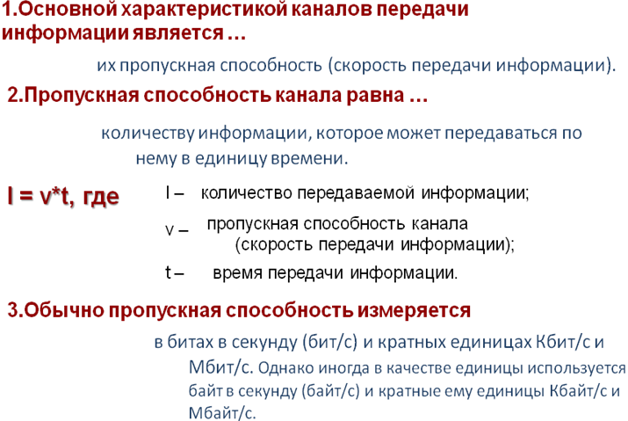
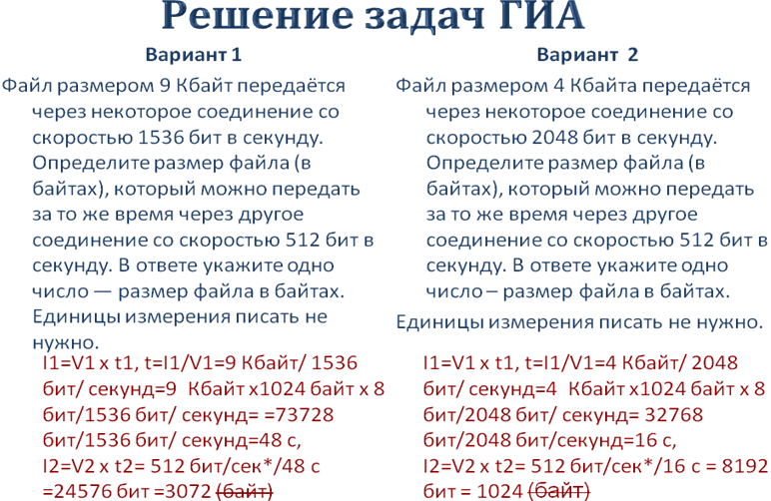
3. Подготовка учащихся к активному и сознательному усвоению нового материала.
При работе на персональном компьютере в автономном режиме пользователи могут обмениваться информацией (программами, документами и т. д.), используя оптические диски, flash-память. Однако перемещение носителя информации между компьютерами не всегда возможно и может занимать достаточно продолжительное время. Нужно было искать пути разрешения этой проблемы.
4. Объяснение нового материала.
Создание компьютерных сетей вызвано практической потребностью пользователей удаленных друг от друга компьютеров в одной и той же информации, быстрого доступа к информационным ресурсам других компьютеров, а также принтерам и другим периферийным устройствам. Сети предоставляют пользователям возможность даже одновременной обработки одних документов на компьютерах, расположенных на сравнительно небольшом расстоянии.
Запись темы в тетрадь. Сегодня на уроке мы познакомимся с устройством локальных компьютерных сетей.
Изучив тему, вы узнаете,
- что такое компьютерная сеть;
- о видах, структуре, принципах функционирования компьютерной сети;
- какое требуется аппаратное и программное обеспечение для функционирования компьютерных сетей;
- как обмениваться данными в локальной сети.
КОМПЬЮТЕРНАЯ СЕТЬ – это система компьютеров, связанных каналами передачи информации.
Локальная сеть (в пределах помещения, предприятия) дает возможность пользователям не только быстро обмениваться информацией, но и более эффективно использовать ресурсы объединенных в сеть компьютеров: внешнюю память, устройство печати, сканер и другие технические устройства, а также программное обеспечение.
Глобальные сети связывают между собой многие локальные сети, а также автономные компьютеры пользователей. Размеры глобальных сетей не ограничены. Существуют корпоративные, национальные и международные глобальные сети.
Локальной сетью называется объединение двух и более компьютеров, позволяющее им совместно работать с программами и данными.
(Запись в тетрадь.) ЛОКАЛЬНЫЕ СЕТИ – это небольшие компьютерные сети, работающие в пределах одного помещения, одного предприятия.
Если в локальной сети нет специальных компьютеров, предназначенных для управления сетью, то сеть называется одноранговой. Пользователи самостоятельно решают, какие ресурсы своего компьютера сделать доступными для других пользователей сети. У таких сетей есть один недостаток: слабая защищенность информации от несанкционированного доступа.
Для обеспечения большей безопасности в локальной сети выделяют один компьютер, на котором обычно хранится наиболее важная информация.
Такой компьютер называется сервером. Доступ к информации на сервере контролирует один человек - администратор сети.
Общая схема подключения компьютеров в сеть (топология) может быть различной.
Вариант соединения компьютеров, когда кабель проходит от одного компьютера к другому, последовательно соединяя компьютеры и периферийные устройства между собой, называется ЛИНЕЙНАЯ ШИНА. Если к каждому компьютеру подходит отдельный кабель из одного центрального узла, то реализуется локальная сеть типа ЗВЕЗДА. Обычно при такой схеме соединения центральным узлом является более мощный компьютер.
Существуют другие МОДЕЛИ РАЗЛИЧНЫХ КОНФИГУРАЦИЙ ЛОКАЛЬНОЙ СЕТИ. Подробный разбор каждой из них на уроке займет много времени. Предлагаю подготовить сообщение на следующий урок.
Компьютеры локальной сети обычно расположены недалеко друг от друга, используют общий комплект сетевого оборудования и управляются одним пакетом программного обеспечения.
Каждый компьютер или принтер, подключенный к локальной сети, должен иметь сетевую плату. Основной функцией сетевой платы является передача и прием информации из сети.
Локальные сети могут быть как проводные и беспроводные. В проводных сетях соединение производится с помощью витой пары. В беспроводных в качестве центрального сетевого устройства используется точка доступа, а на каждом компьютере должна быть установлена специальная беспроводная сетевая плата типа Wi-Fi.
В операционной системе Windows компьютеры, подключенные к локальной сети отображаются в папке Сетевое окружение.
5.Закрепление изученного материала. Практическая работа.
Показать учащимся расположение сетевой папки с заданием: «Сетевое окружение - share на school» в ней расположена папка «9 класс» - «Коммуникационные технологии»- «ПР. Как устроена локальная сеть».
Каждый учащийся за компьютером отвечает на вопрос из списка. (Заготовки вопросов учитель раздает на листках.) Ему необходимо набрать данный учителем вопрос в Microsoft Office Word и сохранить его в сетевой папке «Работы на school»-«Локальная компьютерная сеть» под своей фамилией. Готовые файлы учитель проверяет на своем компьютере.
6. Дом. Задание. Теория- http://www.5byte.ru/9/0033.php.
Выполнить в тетради или загрузить в www.dnevnik.ru
7. Подведение итогов. Выставление оценок. Рефлексия.
Согласны ли вы, что
- Локальные сети это объединения компьютеров, сосредоточенных на небольшой территории, обычно в радиусе не более 1–2 км. (Да)
- В оптоволоконных кабелях данные могут передаваться не в цифровом, а в аналоговом виде. (Нет)
- Пользователю одноранговой сети могут быть доступны ресурсы всех подключенных к ней компьютеров в том случае, если эти ресурсы не защищены от постороннего доступа) (Да).
- В топологии «звезда» при выходе из строя сервера сеть продолжает функционировать. (Нет)
- Доступ к информации на сервере контролирует один человек - администратор сети. (Да)
- В операционной системе Windows компьютеры, подключенные к локальной сети отображаются в папке Сетевое окружение. (Да)
Оцените сегодняшний урок при помощи палитры:
-красный – сегодня ничего нового я не узнал, мне было ничего не понятно, новый материал мне не пригодится;
-желтый – я узнал что-то новее, мне было не все понятно, я буду применять новый материал на практике;
-зеленый – мне было интересно, я узнал много нового, материал буду применять на практике на следующих уроках.

Практическая работа
Как устроена компьютерная сеть
При работе на персональном компьютере в автономном режиме пользователи могут обмениваться информацией (программами, документами и т. д.), используя дискеты, оптические диски и flash-память. Система компьютеров, связанных каналами передачи информации, называется компьютерной сетью.
Создание компьютерных сетей вызвано практической потребностью быстрого доступа к информационным ресурсам других компьютеров, а также принтерам и другим периферийным устройствам.
Локальные сети
Небольшие компьютерные сети, работающие в пределах одного помещения, одного предприятия, называются локальными сетями (ЛС).
Локальные сети (Local Area Networks, LAN) — это объединения компьютеров, сосредоточенных на небольшой территории, обычно в радиусе не более 1–2 км, хотя в отдельных случаях локальная сеть может иметь и более протяженные размеры, например, несколько десятков километров. В общем случае локальная сеть представляет собой коммуникационную систему, принадлежащую одной организации.
Во многих школах кабинеты информатики оснащены локальными сетями.
Каждый компьютер или принтер, подключенный к локальной сети, должен иметь сетевую плату. Основной функцией сетевой платы является передача и прием информации из сети.
Локальные сети могут быть как проводные и беспроводные. В проводных сетях соединение производится с помощью разного вида кабелей.
Коаксиальный кабель бывает двух видов: тонкий и толстый. Эти типы кабеля аналогичны стандартному телевизионному кабелю.
«Витая пара» (twisted pair) - это кабель на медной основе, объединяющий в оболочке одну или более пар проводников. Каждая пара представляет собой два перевитых вокруг друг друга изолированных медных провода. Кабели данного типа зачастую сильно отличаются по качеству и возможностям передачи информации.
Экранированная витая пара (Shielded Twisted Pair,STP) хорошо защищает передаваемые сигналы от внешних излучений, а также снижает потери мощности в кабеле в виде излучения. Наличие экрана требует при проведении монтажных работ выполнения качественного заземления, что усложняет и удорожает кабельные системы.
Кабель на неэкранированной витой паре (Unshielded Twisted Pair,UTP) в настоящее время являются основной средой передачи данных для неоптических технологий. Хорошиe электрические и механические характеристики в сочетании с удобством монтажа и сравнительно невысокой стоимостью делают кабель UTP идеально подходящим для построения горизонтальной системы.
Оптический кабель может передавать данные с очень высокой пропускной способностью. Оптоволокно обладает высокой емкостью передаваемых данных, устойчивостью к электромагнитным и радиочастотным помехам. Представляющий из себя пучок стеклянных или пластиковых нитей, оптоволоконный кабель использует свет для передачи данных.
Оптоволоконная сеть обладает рядом преимуществ по сравнению с обычной сетью на медном кабеле (хотя и оптоволоконная сеть более дорогостоящая, а оптоволокно является более хрупким материалом; кроме того, оптоволоконный кабель труднее расщепить, чем медный).
Во-первых, оптоволоконные сети передают большие объемы данных благодаря более высокой пропускной способности.
Во-вторых, оптоволоконные кабели тоньше и легче медных кабелей и более помехоустойчивы по сравнению с ними.
В-третьих, данные могут передаваться по ним в цифровом, а не аналоговом виде.
В-четвертых, в оптоволоконных кабелях отсутствует электромагнитное излучение, что идеально соответствует строгим стандартам, предъявляемым сегодня к телевизионным и компьютерным прикладным системам.
Все перечисленные преимущества идеально соответствуют требованиям для передачи радио- и телевизионных сигналов.
В беспроводных сетях в качестве центрального сетевого устройства используется точка доступа, а на каждом компьютере должна быть установлена специальная беспроводная сетевая плата типа Wi-Fi.
Если все компьютеры в сети равноправны, то есть сеть состоит только из рабочих станций пользователей, то ее называют одноранговой сетью.
Одноранговые сети используются для реализации первой из отмеченных целей — обмена файлами. У каждого компьютера в такой сети есть свое имя.
Чаще всего ЛС с выделенным сервером организованы по следующему принципу: имеется одна центральная машина, которая называется файл-сервером. Пользователей локальной сети принято называть рабочей группой, а компьютеры, за которыми они работают — рабочими станциями.
Центральная машина имеет большую дисковую память. В ней в виде файлов хранится программное обеспечение и другая информация, к которой могут обращаться пользователи сети.
Название «сервер» происходит от английского server и переводится как «обслуживающее устройство».
Компьютер-сервер — это машина, которая распределяет между многими пользователями общие ресурсы.
Существуют две основные цели использования локальных сетей:
1) обмен файлами между пользователями сети;
2) использование общих ресурсов, доступных всем пользователям сети: большого пространства дисковой памяти, принтеров, централизованной базы данных, программного обеспечения и других.

Вопросы для практической работы

- Какие дополнительные возможности предоставляются пользователям при работе на компьютерах, подключенных к локальной сети, по сравнению с работой на автономном компьютере?
- На каком расстоянии обычно расположены компьютеры в локальной сети?
- В чем состоит различие между одноранговыми локальными сетями и сетями с использованием сервера?
- Принцип организации локальной сети с выделенным сервером?
- Какие виды локальных сетей ты знаешь?
- Какое устройство необходимо для подключения компьютера в локальную сеть?
- Какова особенность кабеля на медной основе?
- Чем экранированная витая пара отличается от неэкранированной?
- В чем преимущества оптоволоконной сети?
- Какой принцип функционирования беспроводных сетей?
- Для чего используют локальные сети?

